Investigación
Tema 3.3.1.3
El modelo de Liderazgo Situacional propone que el responsable en dirigir un grupo u organización varíe su forma de interactuar y abordar las tareas en función de las condiciones de sus colaboradores. Esto está basado en la teoría de Hersey y Blanchard, que a su vez está también basado en el Modelo de Contingencia para el Liderazgo de Fred Friedler, de 1951, que es la primera Teoría Situacional de Liderazgo.
La aplicación del modelo de Hersey y Blanchard tiene básicamente seis fases:
- Determinar cuál es el nivel de desarrollo o madurez de cada componente del equipo en relación con su puesto.
- Evaluar el nivel de competencia de cada integrante del equipo.
- Identificar las funciones y actividades existentes o necesarias para desarrollar el trabajo con el mayor rendimiento posible.
- Establecer los conocimientos necesarios para desarrollar cada tarea.
- Evaluar el nivel de motivación y confianza de cada integrante del equipo.
- Aplicar el estilo de liderazgo adecuado para cada colaborador.
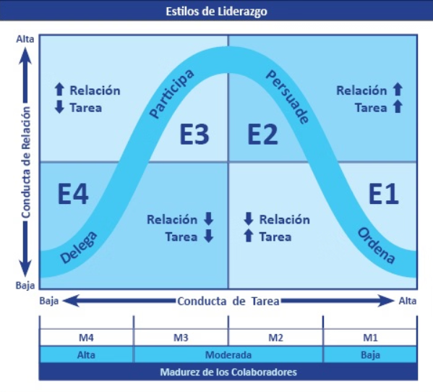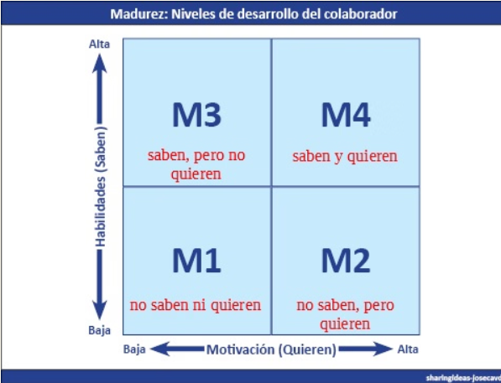
La filosofía de este modelo se basa en el hecho de que el líder tiene que saber analizar cuál es el estilo de cada uno de los que gestiona para poder hacer que cada uno sea lo más eficiente posible. Es muy importante que el líder no se ocupe solo de sus tareas, pero que sea seguro que cada empleado lo está haciendo a la perfección, es decir, un buen directivo tiene que ser flexible y adaptar su tiempo y habilidades a las necesidades de cada uno de los integrantes del equipo.

Referencias
Wellhub Editorial Team. (28 de enero de 2025). WELLHUB. Obtenido de https://wellhub.com/es-es/blog/desarrollo-organizacional/modelo-de-liderazgo-situacional-como-nos-puede-ser-util/

